Aree a rischio di desertificazione

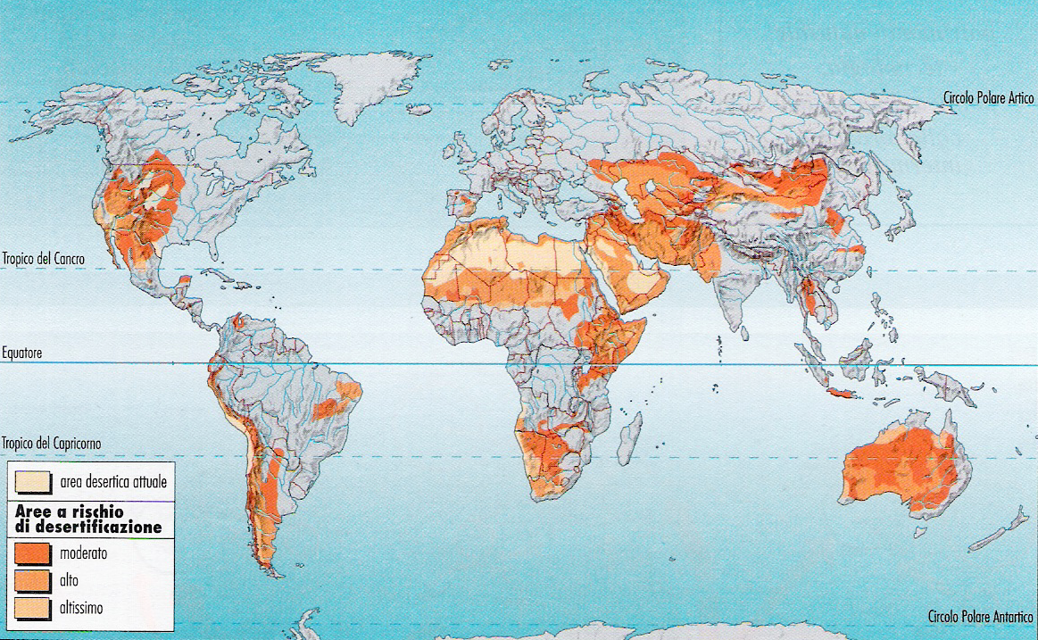

da Ecogeo 2000, di M. Corradini eG. Monaci, 2003 p. 66

